2 АНАЛІЗ ВИРІШЕННЯ ПОСТАВЛЕНОГО ЗАВДАННЯ.
(Алгоритмізація даних та моделювання програмного забезпечення.)

2.1. Аналіз арифметичного розрахунку основних параметрів.(Алгоритми, які застосовують.)

2.1.1. Визначення глибини спуску насоса. (графічний алгоритм до цього розрахунку)
Щоб визначити глибину спуску насосу в свердловину обчислюються такі параметри:
- продуктивність свердловини:
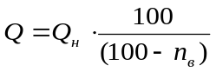 ,т/добу; (2.1)
де 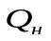 - плановий дебіт свердловини (нафти) після переводу ;
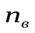 - вміст води в продукції свердловини;
- вибійний тиск із рівня припливу рідини, прийнявши коефіцієнт фільтрації n =1:
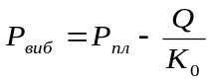, МПа; (2.2)
де 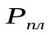– пластовий тиск, МПа;
 – продуктивність свердловини (дебіт рідини), т/добу;
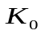– коефіцієнт продуктивності свердловини, т/(добу∙МПа).
- динамічний рівень за формулою:
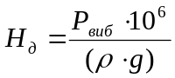, м; (2.3)
де g - прискорення вільного падіння, м/с²
ρ – густина рідини кг/м³, яка визначається за формулою:
ρ=ρ_{н}∙n_{н}+ρ_{в}∙n_{в} /100, кг/м³; (2.4)
де ρ_{н} - густина нафти,
n_{н} – вміст нафти,
ρ_{в –} густина води,
n_{в} – вміст води;
- тиск який необхідно створити на прийомі насоса, щоб в рідині не було вільного газу за формулою:
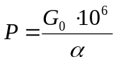, Па; (2.5)
- необхідну глибину занурення насоса під динамічний рівень рідини ,щоб створити на прийомі насоса тиск Р за формулою:
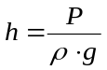, м; (2.6)
Коли всі параметри знайдені, визначається глибину спуску насосу за формулою:
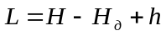,м; (2.7)
У випадку, якщо глибина спуску є більшою, ніж глибина свердловини (L>H) для зменшення глибини спуску насоса і усунення шкідливого впливу газу на роботу насоса необхідно на його прийомі встановити газовий якір і опустити насос на нову глибину h, під динамічний рівень.
В цьому випадку визначається кількість вільного газу, яка буде поступати в насос з 1 м³ нафти, припускаючи, що газовий якір сепарує 80% вільного газу в затрубний простір за формулою :
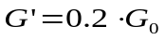,м³/т; (2.8)
де 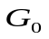 - газовий фактор.
Для того, щоб ця кількість газу знаходилась в розчиненому стані, біля прийому насоса необхідно створити тиск :
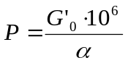,Па; (2.9)
Для створення такого тиску потрібно опустити насос під динамічний рівень на глибину :
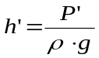, м; (2.10)
Необхідну глибину спуску насоса визначаємо за формулою :
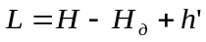,м; (2.11)

2.1.2. Алгоритмізація Вибіру типу верстата-качалки і марки насоса. (графічний алгоритм до цього розрахунку)
Для вибору типу верстата-качалки і діаметра насоса визначається продуктивність установки в м³ / добу (при коефіцієнті подачі = 0,75 ) за формулою :
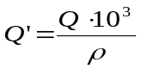,м³/добу; (2.12)
Тип верстата-качалки і діаметр насоса вибирається з діаграми А.Н.Адоніна. Важливо, що ця діаграма побудована з низкою припущень: колона штанг має 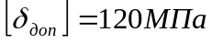; 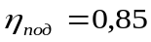; і т.д. Тому дану діаграму доцільно використовувати тільки для оціночних розрахунків. (оцифрувати)
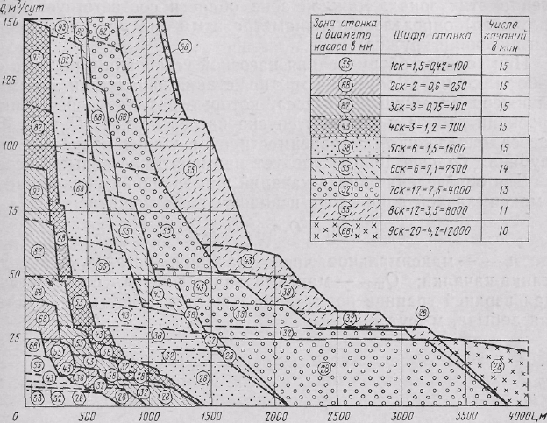
Рисунок 2.1 – Діаграма А.Н.Адоніна для вибору типу верстата качалки і діаметру насоса.

2.1.3. Обгрунтування Вибіору насосних штанг.(графічний алгоритм до цього розрахунку)
Підбір колони насосних штанг проводиться за приведеним напруженням в точці підвішування штанг або за умовним діаметром насоса з табл. 2.1.
Таблиця 2.1. Технічні характеристики штанг.
Штанга | Номінальний діаметр штанги d_{о}, мм | Номінальний діаметр різьби штанги (зовнішній) d, мм | Діаметр опорного бурта D,  мм | Діаметр опорного бурта D₁,  мм | Розміри квадратної частини головки штанги, мм
 |  |  |  |  | l₁ | s
ШН16 | 16 | 23,824 | 34 | 32 | 35 | 22
ШН19 | 19 | 26,999 | 38 | 37 | 35 | 27
ШН22 | 22 | 30,174 | 43 | 38 | 35 | 27
ШН25 | 25 | 34,936 | 51 | 46 | 42 | 32

2.1.4. Обгрунтування Встановленняого режиму роботи установки за допомогою графічним методом. (графічний алгоритм до цього розрахунку)
Щоб забезпечити тривалу роботу верстата-качалки потрібно для одержання дебіту Q’ в м³ / добу прийняти максимально можливу довжину ходу сальникового штока S для вибраного типо-розміру верстата-качалки і знаходимо потрібне число коливань за такою формулою :
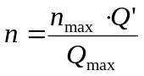, кол/хв.; (????) (2.13)
де n_{max} - максимальне число коливань для вибраного верстата-качалки за хв,
Q_{max} – максимальна продуктивність вибраного насоса при роботі на максимальних параметрах, м³ / добу.

2.1.5. Алгоритм Вибіру і розрахунок насосно-компресорних труб.(графічний алгоритм до цього розрахунку)
Діаметр насосно-компресорних труб вибирається в залежності від вибраного типу і діаметра насоса.
Сумарна маса 1 м труб, штанг і рідини визначається за формулою :
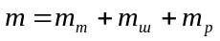, кг/м; (2.14)
де m_{т} - маса 1м колони труб (з врахуванням труб і муфт), кг/м
m_{ш} - маса 1м колони штанг, кг/м
m_{р} – маса 1м стовпа рідини в колоні НКТ, кг/м.
Маса 1м ступеневої колони штанг визначається за формулою:
m_{ш}=(m₁∙l₁+m₂∙l₂+m₃∙l₃)/L ,кг/м (2.15)
Маса 1м стовпа рідини визнається за формулою:
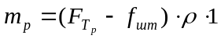, кг/м; (2.16)
де
F_{Тр}=πd_{в}² / 4 ,м² (2.17)
f_{шт} = πd_{ш}² / 4, м² (2.18)
F_{Тр} - площа поперечного січення труби, м²
f_{шт} – площа поперечного січення штанги, м²
ρ – густина рідини, кг/м³
d_{в} – внутрішній діаметр НКТ, м²
d_{ш} – діаметр штанги, м²

2.1.6. Перевірка ефективності працездатності верстата-качалки.(графічний алгоритм до цього розрахунку)
Для перевірки працездатності вибраного верстата-качалки потрібно визначити максимальне навантаження на головку балансира та максимальний крутний момент на валі кривошипа редуктора і порівняти їх з відповідними параметрами вибраного верстата-качалки[6].
Максимальне навантаження на головку балансира визначають на основі динамічної теорії за формулою І.А.Чарного :
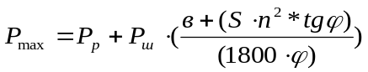, H; (2.19)
де φ – параметр, який характеризує режим відкачки і визначається за формулою :
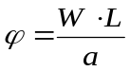,рад; (2.20)
де W – кутова швидкість обертання кривошипа верстата-качалки, рад/с;
L – глибина спуску насоса, м ;
а – швидкість розповсюдження звуку в матеріалі штанг ( для сталі а = 5100м/с).
Кутова швидкість обертання кривошипа визначається за формулою :
W = π∙n / 30, рад/с; (2.21)
де n – число коливань верстата-качалки, кол/хв.
Мінімальне навантаження на головку балансира за цикл дії свердловинного насоса визначаємо за формулою :
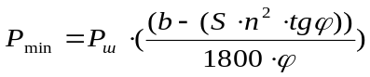,H; (2.22)
Максимальний крутний момент на кривошипному волі редуктора визначаємо за формулою :
, Н∙м; (2.23)
2.1.7 Визначення фактичної продуктивності установки.
Фактична продуктивність установки визначається за формулою :
Q_{ф} = 1.44 ∙ F_{пл} ∙ S_{пл} ∙ n ∙ ρ ∙ η , м³/добу; (2.24)
де S_{пл} – довжина ходу плунжера насоса, м ;
η – коефіцієнт подачі установки, який приймається 0,75;
інші позначення та їх розмірності такі ж як в попередніх формулах.
Фактична довжина ходу плунжера визначається за формулою Л.С.Лейбензона – А. С. Вірновського[6] :
S_{пл} = S / cosφ – λ_{cm} , м; (2.25)
де λ – втрати ходу плунжера від видовження НКТ і насосних штанг.
При ступеневій колоні насосних штанг втрати ходу плунжера від видовження НКТ і штанг визначаються за формулою :
Λ_{ст} = Р_{р} / Е ∙((L / f_{m}) +( l₁ / f₁) + ( l₂ / f₂ ) + (l₃ / f₃)), м (2.26)
де l₁, l₂, l₃ – довжина відповідної 1-ої, 2-ої, 3-ої ступені колони насосних штанг, м ;
f₁ , f₂ , f₃ – площа поперечного перерізу насосних штанг відповідно 1-ої, 2-ої, 3-ої ступені.

2.1.8 Вибір електродвигуна
Потрібну потужність електродвигуна для приводу верстата-качалки слід визначити за формулою Д. В. Єфремова :
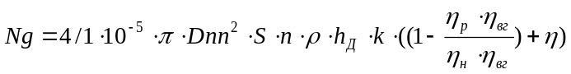,кВт; (2.27)
де D – діаметр плунжера насоса , м ;
S – довжина ходу сальникового штока , м ;
n – кількість коливань за хвилину ;
ρ – густина рідини, кг/м³ ;
h_{д} – віддаль від гирла свердловини до динамічного рівня, м ;
k – коефіцієнт, який враховує зрівноваженість верстата-качалки ( для зрівноваженої системи приймається k = 1,2 , для не зрівноваженої k = 3,4 ) ;
η_{н} – 0,85 – 0,95 К.К.Д. свердловинного насоса ;
η_{в.г.} – 0,8 – 0,85 К.К.Д. верстата-качалки ;
η – коефіцієнт передачі насосної установки ( приймається = 0,75 ).
Відстань від гирла до динамічного рівня рідини визначаємо за формулою :

h_{д} = Н – Н_{д} , м; (2.28)
де Н – глибина свердловини, м ;
Н_{д} – динамічний рівень рідини в свердловині, м.
Підбір електродвигуна за визначеною потужністю.

2.2. Проектування програмного забезпечення.
Проектування програмного забезпечення - це процес вирішення задач та планування для створення програмного рішення. Після того як мета і специфікація програми описані, розробник створить дизайн проекту, або найме дизайнера для розробки плану рішення. В дизайн включаються як описи низькорівневих компонентів, алгоритмів, так і огляд архітектури.[7]

2.2.1.Розробка графічного інтерфейсу програми.
Графічний інтерфейс користувача (ГІК) — інтерфейс між комп'ютером і його користувачем, що використовує піктограми, меню, і вказівний засіб для вибору функцій та виконання команд. Зазвичай, можливе відкриття більше, ніж одного вікна на одному екрані.
ГІК — система засобів для взаємодії користувача з комп'ютером, заснована на представленні всіх доступних користувачеві системних об'єктів і функцій у вигляді графічних компонентів екрану (вікон, значків, меню, кнопок, списків і т. п.). При цьому, на відміну від інтерфейсу командного рядка, користувач має довільний доступ (за допомогою клавіатури або пристрою координатного введення типу «миша») до всіх видимих екранних об'єктів. [7]
Дизайн сайту - дуже важливий елемент впливу на Інтернет-аудиторію. При створенні сайту, чи то корпоративний сайт, сайт-візитка, інтернет-магазин, бізнес-сайт, інформаційний портал або інший веб-ресурс, має величезне значення, як цей сайт буде оформлений. Саме веб-дизайн визначає комфортність відвідувачів під час ознайомлення з матеріалами сайту.
При створенні і розробці веб-дизайну, слід звертати увагу на комфортне і зручне сприйняття інформаційного змісту . Текст не повинен зливатися з фоном сторінки, інакше він буде не читабельним.
З допомогою Moqups створюю прототип майбутньої програми. Moqups - це HTML5-додаток для створення макетів і прототипів сайтів.[3]
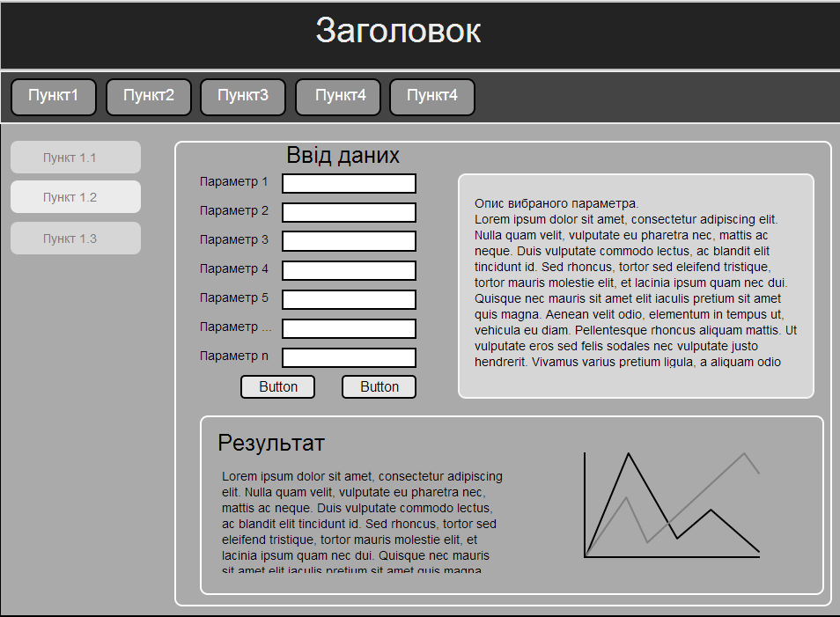
Рисунок 2.2. – Макет графічного інтерфейсу користувача.
Призначення елементів:
Пункт1, Пункт2, …, Пункт4 – горизонтальне меню, що виконуватиме перехід між розділами сайту (Головна, Калькулятор, Обладнання, Системи одиниць, Програми);
Пункт 1.1, Пункт 1.2, Пункт 1.3 – вертикальне меню для переходу на додаткові сторінки.
Ввід даних – область призначена для вводу параметрів, які необхідні для обчислень (Параметр 1, …, Параметр n);
Опис вибраного параметра - вікно для виводу інформації про обраний параметр, дає загальне уявлення про середовище, для якого проводяться обчислення, інформаційне призначення.
Button – кнопки для відправлення даних на опрацювання та очищення вмісту форми від введених даних.
Результат – блок виведення результатів, що проведені на основі введених параметрів.

2.2.2. Проектування схеми роботи програми.
Для проектування макетів функціонування програм використовую онлайн-сервіс Creately.[8]
Для результативної роботи сайту слід створити базу даних, яка міститиме інформацію про формули, обладнання, системи одиниць, демонстраційні програми.
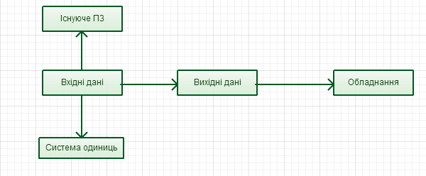
Рисунок 2.3. – Макет бази даних для сайту
Опис спроектованого макету бази даних:
- Вхідні дані – данні, внесені користувачем;
- Вихідні дані – дані отримані на основі введених, обчислені системою;
- Обладнання – таблиці, де міститиметься інформація про обладнання різних видів(в прогнозі це кілька таблиць).
- Існуюче ПЗ – приклад програм демонстраційного характеру.
- Система одиниць - перевід даних у потрібний формат.
Загальну схему роботи програми створюю за допомогою UML-діаграми:

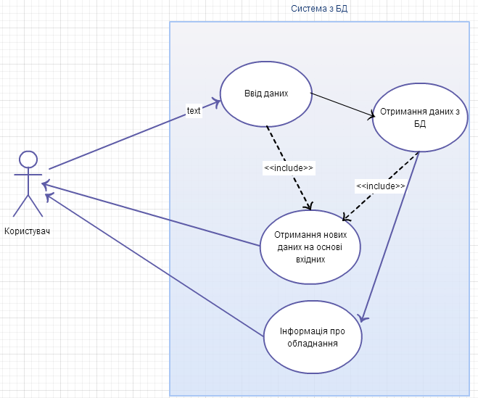
Рисунок 2.4. Схема роботи програми.
Користувач вводить потрібні дані, система опрацьовує їх, при необхідності отримує додаткові дані з бази даних і повертає результат. У випадку, якщо користувач хоче використати ресурс як інформаційний, відбувається пряме звернення до бази даних.

2.3. Опис середовища розробки.(Обгрунтування, вибір та опис засобів програмування) — обгрунтувати вибір мови програмування

2.3.1. Організація та експлуатація сайту.
1. Сайт - сукупність html сторінок на певну тему. Кожна сторінка сайту може формуватися динамічно (формуватися сервером по результатам виконання коду скрипта) або бути вже заздалегідь готовою й просто видаватися на запити користувача.
Таким чином, сайти діляться на 2 види:
• динамічні (сторінки формуються веб-сервером у результаті виконання спеціального програмного коду);
• статичні (кожна сторінка сайту створюється веб-майстром окремо і є вже заздалегідь готовою).
2. HTML- код - набір спеціальних тегів, які читає браузер і виводить, згідно них, на екран сторінку. Щоб подивитися цей код потрібно натиснути правою кнопкою на екран і вибрати " HTML-Код" (для Internet Explorer, в англ. "View source") або "Вихідний текст" (для Opera).
3. php код - скриптова мова програмування, створена для генерації HTML-сторінок на Web-сервері й роботи з базами даних.
4. Javascript-код - мова програмування створена для інтерактивного відображення браузером HTML-сторінок на комп'ютері користувача.
5. Домен (хост) - віртуальна текстова адреса ip-адреси, звертаючись до якої виконуються й відображаються файли, які зберігаються на віддаленому сервері, підключеному до Інтернету.
6. Хостинг - платна або безкоштовна віддалена послуга хостинг-компаній по виділенню фізичного місця на своєму сервері для зберігання й обслуговування даних сайту.
Хостинг, також, включає сервісне обслуговування клієнтів: можливість мати поштові скриньки, користуватися базами даних, технічну підтримку й т.д.
7. Програми для створення сайту - мінімум програмних інструментів для створення й повноцінного обслуговування Вашого сайту.
8. Комп'ютер користувача - ЕОМ користувача із браузером і налаштованою мережею для підключення до інтернету. Браузери – Opera, Google Chrome, Mossila Firefox.
9. Сервер - віддалена ЕОМ, що зберігається в спеціальних дата центрах (кімнатах) під фізичною охоронною й підключена до інтернету. Може здаватися повністю або частково в оренду. При виборі сервера слід врахувати його географічне місцезнаходження.
10. Одержання сторінки здійснюється набором в адресному рядку браузера адреси сайту й подальшого запиту інформації від сервера.
Сервер одержавши запит обробляє його: виконується запуск індексного (головного) файлу (від слова "index"). Це може бути index.html (звичайна сторінка) або, наприклад, index.php (скриптовий файл із кодом php). У результаті користувач попадає на головну сторінку й далі переглядає вміст сайту за допомогою навігаційних посилань на інші файли.
Відповідь сервера на запит браузера відсилається у вигляді текстового html файлу який читається й виводиться на екран браузером. Завдання сервера сформувати цю html сторінку за результатами виконання php коду й інших серверних технологій або передати вже готову. Формування сторінки здійснюється на основі спеціальних вказівок у самому запиті браузера.
11. браузер одержує у відповіді сервера вже готову html сторінку і читає її. Окремо читається браузером javascript-код, що вбудований у сторінку або зазначене посилання на його завантаження. Так, як він виконується на комп'ютері користувача, то браузер перетворюється в окрему програму, що дозволяє сторінці працювати з Вашою файловою системою, робити запису до реєстру, запускати інші програми й виконувати різні візуальні ефекти. [10]

2.3.2. Опис середовища розробки.
Для створення сайту використовую можливості поєднання html, css, php, mysql, javascript, jQuery, ajax.
HTML (англ. HyperText Markup Language — мова розмітки гіпертексту) — стандартна мова розмітки веб-сторінок в Інтернеті. Більшість веб-сторінок створюються за допомогою мови HTML (або XHTML). Документ HTML оброблюється браузером та відтворюється на екрані у звичному для людини вигляді.
HTML є похідною мовою від SGML, успадкувавши від неї визначення типу документу та ідеологію структурної розмітки тексту.
HTML разом із каскадними таблицями стилів та вбудованими скриптами — це три основні технології побудови веб-сторінок
HTML впроваджує засоби для:
- створення структурованого документу шляхом позначення структурного складу тексту: заголовки, абзаци, списки, таблиці, цитати та інше;
- отримання інформації із Всесвітньої мережі через гіперпосилання;
- створення інтерактивних форм;
- включення зображень, звуку, відео, та інших об'єктів до тексту.[6]
CSS - Cascading Style Sheets (каскадні таблиці стилів) - технологія опису зовнішнього вигляду документа, написаного мовою розмітки. CSS використовується переважно для оформлення HTML- і XHTML-документів, але іноді і для інших XML-структурованих документів .
CSS використовується розробниками веб-сторінок для завдання кольорів, шрифтів, розташування і інших аспектів представлення документа. Основною метою розробки CSS було розділення вмісту (написаного на HTML або іншій мові розмітки) від представлення стилю документа. Це розділення може збільшити доступність документа, надати велику гнучкість і можливість управління його виглядом, а також зменшити складність і повторюваність в структурному вмісті. Крім того, CSS дозволяє представляти один і той же документ в різних стилях.
Стандарт CSS визначає пріоритети, у порядку яких застосовуються правила стилів, якщо для якогось елементу підходять деякі правила одночасно. Це називається "каскадом", в якому для правил розраховуються пріоритети або "ваги", що робить результати передбаченими.[7]
PHP - (англ. PHP:Hypertext Preprocessor — PHP: гіпертекстовий препроцесор), попередньо: Personal Home Page Tools — скриптова мова програмування, була створена для генерації HTML-сторінок на стороні веб-серверу. PHP є однією з найпоширеніших мов, що використовуються у сфері веб-розробок (разом із Java, .NET, Perl, Python, Ruby). PHP підтримується переважною більшістю хостинг-провайдерів. Проект за яким був створений PHP — проект з відкритими програмними кодами.
PHP інтерпретується веб-сервером в HTML-код, який передається на сторону клієнта. На відміну від таких скриптових мов програмування, як JavaScript, користувач не має доступу до PHP-коду, що є перевагою з точки зору безпеки але значно погіршує інтерактивність сторінок. Але ніщо не забороняє використовувати РНР для генерування і JavaScript-кодів які виконаються вже на стороні клієнта.
Велика різноманітність функцій PHP дають можливість уникнути написання багаторядкових призначених для користувача функцій на C або Pascal.
Наявність інтерфейсів до багатьох баз даних:
- в PHP вбудовані бібліотеки для роботи з MySQL, PostgreSQL, mSQL, Oracle, dbm, Hyperware, Informix, InterBase, Sybase.
- через стандарт відкритого інтерфейсу зв’язку з базами даних (Open Database Connectivity Standard — ODBC) можна підключатися до всіх баз даних, до яких існує драйвер.
MySQL - це система управління реляційними базами даних. У реляційній базі даних дані зберігаються не всі разом, а в окремих таблицях, завдяки чому досягається виграш у швидкості та гнучкості. Таблиці зв'язуються між собою за допомогою зв’язків, завдяки чому забезпечується можливість об'єднувати при виконанні запиту дані з декількох таблиць. SQL як частина системи MySQL можна охарактеризувати як мову структурованих запитів та найбільш поширену стандартну мову, що використовується для доступу до баз даних.
Основними перевагами цього типу БД є швидкість та простота у використанні. За допомогою MySQL можна робити операції над даними, які з текстовими файлами важко реалізовані. Даний тип баз даних широко використовується в порталах, дошках оголошень, електронних магазинах.
JavaScript — назва реалізації стандарту мови програмування ECMAScript компанії Netscape, базується на принципах прототипного програмування. Найпоширеніше і найвідоміше застосування мови — написання сценаріїв для веб-сторінок, але, також, використовується для впровадження сценаріїв керування об’єктами вбудованими в інші програми.
Незважаючи на схожість назв, JavaScript та мова програмування Java мають дуже мало спільного. Права на назву Java належать компанії Sun Microsystems.
JavaScript розроблений у компанії Netscape. На сьогоднішній день підтримується більшістю браузерів. Текст програми включається безпосередньо в HTML-документ і інтерпретується самим браузером (точніше, вбудованим у браузер рушієм JavaScript). Застосовується в основному для часткової автоматизації обробки і маніпуляції даними, які використовує сторінка.[7]
jQuery — популярна JavaScript-бібліотека з відкритим сирцевим кодом. Вона була представлена у січні 2006 року у BarCamp NYC Джоном Ресіґом (John Resig). jQuery є найпопулярнішою бібліотекою JavaScript, яка посилено використовується на сьогоднішній день.
Синтаксис jQuery розроблений, щоб зробити орієнтування у навігації зручнішим завдяки вибору елементів DOM, створенню анімації, обробки подій, і розробки AJAX-застосунків. jQuery також надає можливості для розробників, для створення плагінів у верхній частині бібліотеки JavaScript. Використовуючи ці об'єкти, розробники можуть створювати абстракції для низькорівневої взаємодії та створювати анімацію для ефектів високого рівня. Це сприяє створенню потужних і динамічних веб-сторінок. Основне завдання jQuery — це надавати розробнику легкий та гнучкий інструментарій кросбраузерної адресації DOM об'єктів за допомогою CSS та XPath селекторів. Також даний фреймворк надає інтерфейси для Ajax-застосунків, обробників подій і простої анімації. Принцип роботи jQuery полягає в використанні класу (функції), який при звертанні до нього повертає сам себе. Таким чином, це дозволяє будувати послідовний ланцюг методів.[7]
AJAX (Asynchronous JavaScript And XML) — підхід до побудови користувацьких інтерфейсів веб-застосунків, за яких веб-сторінка, не перезавантажуючись, у фоновому режимі надсилає запити на сервер і сама звідти довантажує потрібні користувачу дані. AJAX — один з компонентів концепції DHTML. AJAX — це не самостійна технологія, а швидше концепція використання декількох суміжних технологій. AJAX підхід до розробки призначених для користувача інтерфейсів комбінує кілька основних методів і прийомів.
Використання XMLHttpRequest для звернення до сервера «на льоту», не перезавантажуючи всю сторінку повністю:альтернативний метод — динамічне підвантаження коду JavaScript в тег <SCRIPT> з використанням DOM, що здійснюється із використанням формату JSON),динамічне створення дочірніх фреймів.
Використання цих підходів дозволяє створювати набагато зручніші веб-інтерфейси користувача на тих сторінках сайтів, де необхідна активна взаємодія з користувачем. AJAX — асинхронний, тому користувач може переглядати далі контент сайту, поки сервер все ще обробляє запит. Браузер не перезавантажує web-сторінку і дані посилаються на сервер без візуального підтвердження (крім випадків, коли ми самі захочемо показати процес з’єднання з сервером).[7]

Висновок:
При аналізі предметної області було створено алгоритм розробки , дизайн програми та розроблено модель бази даних. Вибір веб-орієнованого середовища розробки є зручним в плані доступності та легкості користування.

